Приложение №2
О формированииспециальногораздела «Центр«Точкароста»
наофициальномсайтеобщеобразовательнойорганизации

На официальном сайте общеобразовательной организации, в которой создан центр образования «Точкароста»ссылка на раздел размещается в главном меню сайта общеобразовательной организации и должнабытьвидимаприпросмотрекаждойстраницы.Ссылка не может являться вложенной в другие меню.
Это пример размещения ссылки на раздел центр образования
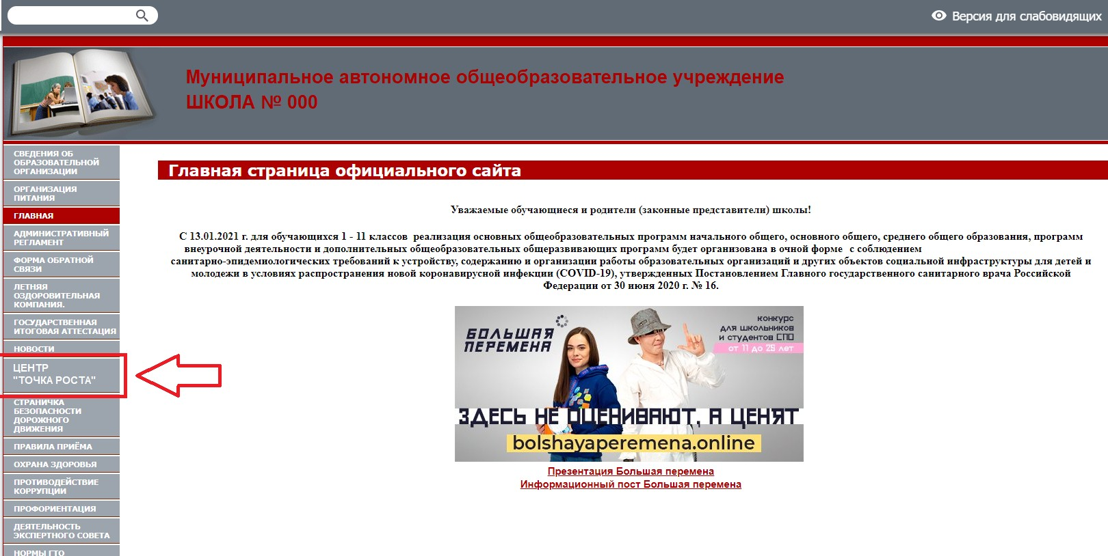
«Точка роста» на сайте общеобразовательной организации

Структурараздела«Центр«Точкароста»

1 подраздел. «Общаяинформацияоцентре«Точкароста»:
Примерное наполнение подраздела(внесите данные своей школы, можно использовать всем)
Центр образования (указываете направленность центра) «Точка роста» создан (указываете год создания) годуна (указываете школу) в рамках федерального проекта «Современная школа» национального проекта «Образование».
Он призван обеспечить повышение охвата обучающихся программами основного общего и дополнительного образования естественно-научной и технологической направленностей с использованием современного оборудования.
Центры «Точка роста» на базе общеобразовательных организаций сельской местности и малых городов создаются для формирования условий для повышения качества общего образования, в том числе за счет обновления учебных помещений, приобретения современного оборудования, повышения квалификации педагогических работников и расширения практического содержания реализуемых образовательных программ.
Центр «Точка роста» является частью образовательной среды общеобразовательной организации, на базе которой осуществляется:
- преподавание учебных предметов из предметных областей(предметные области указываете, исходя из направленности центра);
- внеурочная деятельность для поддержки изучения предметов(перечисляете предметы, исходя из направленности центра);
- дополнительное образование детей по программам (указываете свою направленность)направленностей;
- проведение внеклассных мероприятий для обучающихся;
- организация образовательных мероприятий, в том числе в дистанционном формате с участием обучающихся из других образовательных организаций.
Центры «Точка роста» создаются при поддержке Министерства просвещения Российской Федерации.
Адрес сайта Министерства просвещения Российской Федерации: https://edu.gov.ru/.
Информация о национальном проекте «Образование» размещена на сайте Министерства просвещения Российской Федерации по ссылке: https://edu.gov.ru/national-project/.

2 подраздел.«Документы»
Документы федерального уровня:
- Методические рекомендации по созданию и функционированию в общеобразовательных организациях, расположенных в сельской местности и малых городах, центров образования естественно-научной и технологической направленностей, направленные письмом Минпросвещения России от 01.11.2021 № ТВ-1913/02; (если «Точка роста» открылась в 2021 году, если 2019, в 2020 – у вас свои рекомендации)
- Приказ Минпросвещения России от 22.03.2021 N 115 «Об утверждении Порядка организации и осуществления образовательной деятельности по основным общеобразовательным программам - образовательным программам начального общего, основного общего и среднего общего образования»
Документы регионального и муниципального уровня:
- Нормативные правовые акты субъекта Российской Федерации, относящиеся к деятельности центров «Точка роста»;
- Распорядительные акты органа исполнительной власти, осуществляющего государственное управление в сфере образования, ответственного за реализацию мероприятий по созданию центров «Точка роста» на территории субъекта Российской Федерации (об утверждении концепции по созданию и функционированию центров на уровне субъекта Российской Федерации, инфраструктурного листа, об утверждении планов мероприятий по организационно-методической поддержке центров «Точка роста» и иной инфраструктуры национального проекта «Образование» на уровне субъекта Российской Федерации» и пр.);
- Документы органов местного самоуправления, относящиеся к деятельности центров «Точка роста» (при наличии);
- Иные документы регионального и муниципального уровня (при наличии).
Локальные акты образовательной организации:
(локальные акты должны бытьподписаны уполномоченным лицом образовательной организации (куратором центра или директором) и размещены в формате pdf.)
- Приказ №…от…. «О создании на базе МКОУ «Гинтинская СОШ» Акушинского района Центра образования (указываете направленность)направленностей «Точка роста» в 20… году»;
- Приказ №…от…. «Об утверждении «дорожной карты» по созданию и функционированию Центра «Точка роста» (указываете направленность)направленностей на базе МКОУ «Гинтинская СОШ» Акушинского района»;
- Приложение №1 к приказу №…от… «Дорожная карта» по созданию и функционированию Центра «Точка роста» (указываете направленность)направленностей»;
- Приказ №…от… «Об утверждении Положения о Центре образования (указываете направленность) направленностей «Точка роста» на базе МКОУ «Гинтинская СОШ» Акушинского района»;
- Приложение №1 к приказу №…от… «Положение о Центре образования (указываете направленность) направленностей «Точка роста» на базе МКОУ «Гинтинская СОШ» Акушинского района»;
- Приказ №…от… «Об утверждении штатного расписания и должностных инструкций сотрудников Центра образования (указываете направленность) направленностей «Точка роста» на базе МКОУ «Гинтинская СОШ» Акушинского района»;
- Приложение №1 к приказу №…от… «Штатное расписание сотрудников Центра образования (указываете направленность) направленностей «Точка роста» на базе МКОУ «Гинтинская СОШ» Акушинского района»;
- Приложение №2 к приказу №…от… «Должностная инструкция педагога дополнительного образования центра образования (указываете направленность) направленностей «Точка роста»;
- Приложение №3 к приказу №…от… «Должностная инструкция руководителя центра образования (указываете направленность) направленностей «Точка роста»;
- Приказ №…от…. «Об утверждении плана работы Центра «Точка роста» (указываете направленность) направленностей на базе МКОУ «Гинтинская СОШ» Акушинского района»;
- Приложение к приказу №…от… «План работыЦентра образования (указываете направленность) направленностей «Точка роста» на базе МКОУ «Гинтинская СОШ» Акушинского района»;
- Приказ №…от…. «Об утверждении положенияосетевой форме реализации образовательных программЦентра «Точка роста» (указываете направленность) направленностей на базе МКОУ «Гинтинская СОШ» Акушинского района»;
- Приложение №1 к приказу №…от… «Положениеосетевой форме реализации образовательных программЦентра образования (указываете направленность) направленностей «Точка роста» на базе МКОУ «Гинтинская СОШ» Акушинского района»;
- Приложение №2 к приказу №…от… «Образец сетевого договора о реализации образовательных программ Центра образования (указываете направленность) направленностей «Точка роста» на базе МКОУ «Гинтинская СОШ» Акушинского района»;
- Сетевые договорыЦентра образования(указываете направленность) направленностей «Точка роста» на базе МКОУ «Гинтинская СОШ» Акушинского района»;
- Иные локальные акты, регулирующие деятельность центра образования (указываете направленность) направленностей «Точка роста», в том числе по вопросам реализации образовательных программ на базе центра.

3 подраздел.«Образовательныепрограммы»
- Рабочие программы по учебным предметам, реализуемые на базе Центра образования, с указанием для каких классов, утвержденные директором школы (с печатью);
- Образовательныепрограммы, реализуемые в сетевой форме в Центре образования,с указанием для каких классов, утвержденные директором школы (с печатью);
- Программыдополнительного образования, реализуемые с использованием средств обучения и воспитания центра образованияс указанием для каких классов, утвержденные директором школы(с печатью);
- Программы внеурочной деятельности общеобразовательной организации, реализуемые с использованием средств обучения и воспитания центра образования, с указанием для каких классов, утвержденные директором школы (с печатью);
- Программы (указываете направленность), реализуемые с использованием средств обучения и воспитания центра образования (указываете направленность) направленностей,с указанием для каких классов, утвержденные директором школы(с печатью);
- Сведения о категории обучающихся, осваивающих образовательные программы на базе центра «Точка роста» (указываете направленность) направленностей в 2023 — 2024 учебном году.
Это выглядит так:
Обучающиеся 1-11 классов, в том числе обучающиеся с ограниченными возможностями здоровья, осваивают образовательные программы (указываете направленность) направленностей центра «Точка роста» на базе МКОУ «Гинтинская СОШ» Акушинского района»:
- по образовательным программам начального общего образования - указываете количество человек;
- по образовательным программам основного общего образования - указываете количество человек;
- по образовательным программам среднего общего образования - указываете количество человек;
- по дополнительным общеобразовательным общеразвивающим программам - указываете количество человек

4подраздел. «Педагоги»
- Информация о педагогических работниках общеобразовательной организации, осуществляющих образовательную деятельность с использованием ресурсовцентра «Точка роста»;
- Информацию рекомендуется размещать с фотографиями педагогических работников.

5подраздел. «Материально-техническая база»
- Информация о помещениях и оборудовании, которые входят в состав материально- технической базы центра «Точка роста» на базе общеобразовательной организации;
- Информация о переоборудованных для создания центра помещениях общеобразовательной организации с представлением характеристик данных помещений и фотоматериалов, демонстрирующих сформированное образовательное пространство;
- Перечень всех имеющихся единиц оборудования или описания данного оборудования.
6подраздел. «Режим занятий»
- График работы центра образования «Точка роста» на 2023-2024 учебный год, утвержденный директором школы(с печатью);
- Расписание работы центра образования «Точка роста» на 2023-2024 учебный год,утвержденный директором школы(с печатью).

7подраздел. «Мероприятия»
- План учебно-воспитательных, внеурочных и социокультурных мероприятий центра образования цифрового и гуманитарного профилей «Точка роста» на 2023-2024 учебный год;
- Информация о планируемых и проводимых мероприятий на базе или с использованием ресурса центра.
Все о мероприятиях здесь!!!

8подраздел. «Дополнительная информация»
- Ссылки на методические разработки педагогических работников общеобразовательной организации или сами методические разработки, новости, фото и видеоматериалы, а также иные сведения, имеющие практическую ценность для участников образовательных отношений.

9подраздел.«Обратнаясвязь(контакты)»
- Контактные данные ответственных лиц общеобразовательной организации, обеспечивающихфункционированиеиразвитиецентра«Точкароста»;
- Блок «Часто задаваемые вопросы и ответы» для обучающихся и родителей (законных представителей), а также иных заинтересованных лиц;
- Форма обратной связи для обеспечения возможностиполученияпосетителямисайтаответовнавозникающиевопросы о деятельности центра.

Дополнительный подраздел. «Галерея»
- Размещение фото и видеоматериалов о деятельности центра
«Точка роста»;
- Размещение медиаматериалов о деятельности центра, видеозаписей мероприятий, учебных занятий, мастер-классов.

Дополнительный подраздел. «Друзья»
- Информация о взаимодействии с другими образовательными организациями, в том числе с образовательными организациями, на базе которых созданы детские технопарки «Кванториум», центры цифрового образования «IT-куб» (можно поместить сетевые договоры).

